Карапетян Алисия Артемовна
ГБПОУ КК «Пашковский сельскохозяйственный колледж»
Студенка группы Б -12к, 1 курс

Моя будущая профессия - бухгалтер

Вы бывали в бухгалтерии?
Я бывал в бухгалтерии
- везде цифры и цифры,
и маленькие, и большие,
самые разные, а под конец
все друг с другом сходятся.
«Учет! Удивительно интересно».
В. В. Маяковский

Профессия бухгалтера является чуть ли не самой древней. Пятьсот с небольшим лет назад впервые в письменном виде было употреблено слово «бухгалтер». Буквально оно означает «книгодержатель». История бухгалтерского учета насчитывает почти шесть тысяч лет и относится к IV веку до н.э. Правда, тогда речь о науке еще не шла, но понимание учета хозяйственной деятельности уже приходило. И возникла потребность в человеке, который осуществлял бы этот учет.
Даже в те времена, когда в качестве денег выступали красивые и редкие ракушки или любые другие «ценные» предметы, их нужно было как-то учитывать.
Историки склонны полагать, что зарождение хозяйственной деятельности потребовало и наличие определенного учета. Естественно, что ни о какой системе в современном понимании не могло быть и речи, но зачатки простой бухгалтерии помогали оценивать имеющийся в наличии товар в «денежном» эквиваленте и учитывать его и в натуральных показателях.
Конечно, древний подсчет товаров имел недостатки и не давал возможность определять прибыль или инвентаризировать материальные ценности. История развития бухгалтерского учета, как и любой другой сложной дисциплины, — длительный временной процесс, требующий прежде всего формирования хозяйственности, совершенствования эквивалентов оценочной стоимости и становления четких финансовых и экономических отношений между людьми.

Во втором тысячелетии нашей эры история бухгалтерского учета совершила резкий прогрессирующий скачок, произошло разделение простой бухгалтерии на два отдельных направления:
1. Собственно простая бухгалтерия. Дисциплина предполагала подсчет всех имущественных активов, а итогом работы специалиста-бухгалтера считалось определение доходов и расходов хозяйственника.
2. Камеральная бухгалтерия. Такое направление бухгалтерии прежде всего интересовало состояние кассы, а именно строгий учет поступлений в нее (в том числе и ожидаемых) и всех денежных расходов.
Элементарное счетоводство древних римлян перестало удовлетворять постоянно прогрессирующим товарно-денежным отношениям и потребностям развивающейся банковской системы. На смену римскому укладу пришла система итальянского учета, ведь в те времена Италия стала одной из самых влиятельных торговых держав.
Регистрация всех финансовых и хозяйственных операций стала выполняться упорядоченно — в специально заведенный журнал записывались все сведения, касающиеся финансовой деятельности. Отдельно регистрировались и счета — их также оформляли в специальном журнале. Иногда эти две формы совмещались или комбинировались, такая форма бухучета сохранилась и в наши дни (Журнал-Главная). Отныне простая бухгалтерия перестала существовать, и считается, что с момента появления такой двойной формы записи началась история возникновения бухгалтерского учета в современном понимании этого термина.
Что означает термин «двойная запись в бухгалтерии»? В понимании того времени — это система, абсолютно логичная и максимально информативная, которая включала в себя все приходно-расходные операции, кредитные истории, инвентарный счет.
Впервые такой вид учета описал итальянец Лука Пачиоли в своем знаменитом труде «Все об арифметике, геометрии и пропорции».

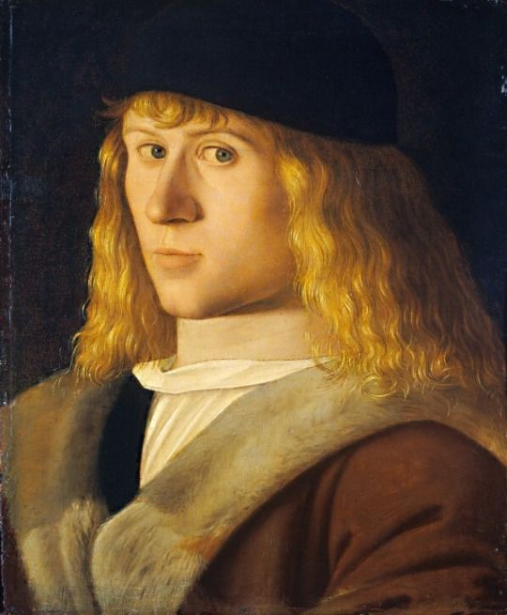
В трактате (одиннадцатый том) «О счетах и записях» он рассказал о сложившейся на тот момент системе учета: ведении журналов, двойной бухгалтерской записи, упорядоченном оформлении.
Даже Международный день бухгалтерии отмечается в день выхода в свет труда Пачиоли — 10 ноября. Такой парадокс объясняется развитием книгопечатания. Если Пачиоли смог напечатать свой труд в 1494 году, то книга другого итальянца Бенедетто Котрульи «О торговле и современном купце», написанная им от руки в 1458 году, была издана более чем через 100 лет. Таким образом, труд Котрульи, описывавший ту же двойную систему записи, от которой началась история бухгалтерского учета в современном понимании, из-за недоразвитости книгопечатания не стал столь же популярным, что и труд Пачиоли.

(Несмотря на то, что все историки сходятся в едином мнении о том, что Пачиоли не является истинным автором этого трактата, а лишь упорядочил имеющиеся сведения и издал труд под своим именем, именно этого итальянца современное мировое сообщество считает отцом современно бухгалтерии).

Кто же такой бухгалтер?
Бухгалтерия - триумф математики над разумом.
Хороший бухгалтер умирает на работе, плохой - в заключении.

Прежде, чем приступить к описанию требований к профессии, выясним, что такое «бухгалтер» по существующим словарям.
Откроем самый популярный словарь - «Толковый словарь живого великорусского языка» Владимира Даля. Бухгалтер (от немецкого «счетчик, счетовод»), тот, кто приставлен для ведения счетных книг.
Бухгалтерия - это счетоводство, отчетность, уменье вести счетные книги в порядке.

То есть в понимании Даля бухгалтер - это счетовод.
То же самое написано в другом словаре - в «Толковом словаре русского языка» Ушакова: Бухгалтер - счетовод, ведущий денежную и коммерческую отчетность
Откроем теперь специальные словари. Например, «Словарь по экономике и финансам». Там о бухгалтере говорится следующее:
Бухгалтер - работник предприятия, ведущий торговые и учетные книги с соблюдением правил бухгалтерии.
Бухгалтерия - специальный отдел предприятия, ведающий бухгалтерскими операциями. Обычно бухгалтерия возглавляется главным бухгалтером.
И, наконец, с точки зрения «Большого юридического словаря», бухгалтер - должностное лицо, ответственное за финансовый учет и отчетность организации.

Главная специфика работы бухгалтера - это отрасль. В каждой отрасли - свои составляющие, поэтому работа бухгалтера на предприятии или в организации зависит от специфики предприятия. В этом ключевое отличие каждого рабочего места.

А самое сложное для меня в профессии - развитие. Бухгалтеру трудно подстраиваться под изменения законодательства, через себя пропускать новую информацию и формализовать ее в конкретные задания для отделов бухгалтерии, IT-отдела. Это требует определенных знаний и усилий.
Что собой представляет современный бухгалтер? Сегодня эта профессия занимает первое место не только в рейтингах самых популярных профессий. Она реально является самой распространенной среди всех прочих специальностей экономического профиля. По неофициальной статистике, каждый 20-й трудоспособный гражданин России - бухгалтерский работник. Финансовая академия ежегодно присваивает квалификацию экономиста в области бухучета, анализа и аудита нескольким сотням выпускников. Престиж этой профессии определяется не конъюнктурными соображениями. Потребность сегодняшнего общества в квалифицированных бухгалтерах действительно огромна.
Проходящее в настоящий момент реформирование российского бухучета в соответствии с международными стандартами финансовой отчетности предъявляет к бухгалтерам повышенные требования. Международная федерация бухгалтеров, членом которой с. ноября 2001 года является Институт профессиональных бухгалтеров России, предъявляет высокие требования к соответствию наших образовательных программ международным. Позиции российской экономики на международной арене укрепляются, и говорить с зарубежными партнерами мы должны на понятном им языке. При этом целый комплекс мер призван вывести российский бухучет на качественно новый виток его развития.

В заключении, хочу сказать, что для меня профессия бухгалтер это цель, которую я достигну, обучаясь сначала в колледже, а затем в университете.

Литература:
1. Маренков Н.Л. Вступление в профессию - бухгалтер. Учебное пособие. Издательство: Флинта, Московский психолого-социальный институт. Серия: Экономика и управление. 2007г – 292 с.
2. Сигидов Ю.И. История бухгалтерского учета. Учебное пособие. Инфра – М., М. 2014 - 412 с.

